

Colegio Nuestro Tiempo - R.B.D.: 14.507-6
Teacher of English Language: Francisca Alvarez P.
Profesor de Artes Musicales: Cristóbal Baeza
Guía Articulada
Idioma extranjero: Inglés y Artes Musicales
Segundo Básico
Semanas N°20 y N°21
26 de Julio al 06 de Agosto

Name: ____________________________________________________________ Grade: _________________________

Objectives | To apply vocabulary related to colours and clothes.  To identify and apply vocabulary related to Unit 3: The Weather
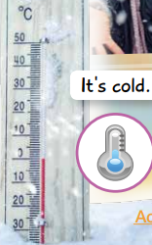
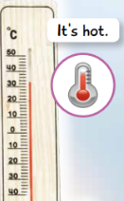

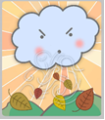
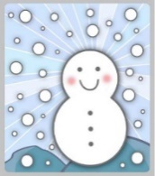
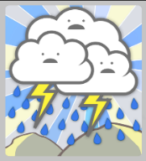
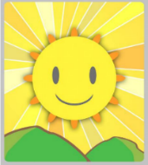

UNIT 3: THE WEATHER/El clima

RAINING SUNNY STORMY WINDY SNOWING CLOUDY HOT COLD
/reining/ /sani/ /stormi/ /windi/ /snowing/ /claudi/ /jot/ /could/

I. Dirígete a la página 21 de tu libro de actividades y realiza las actividades 2 y 3.
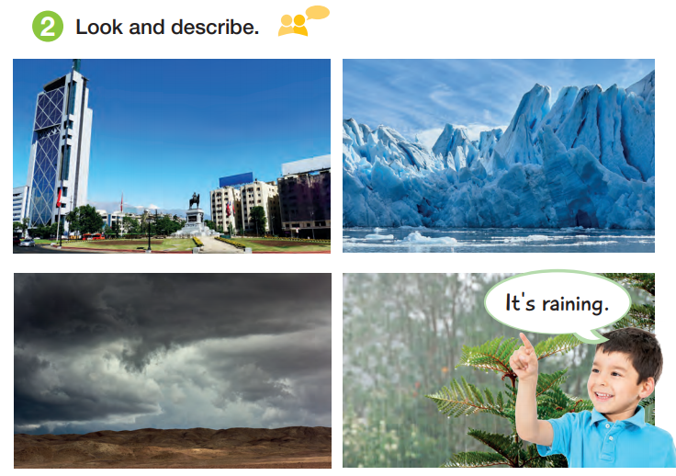
Actividad 2: Escribe el clima al lado de la imagen.

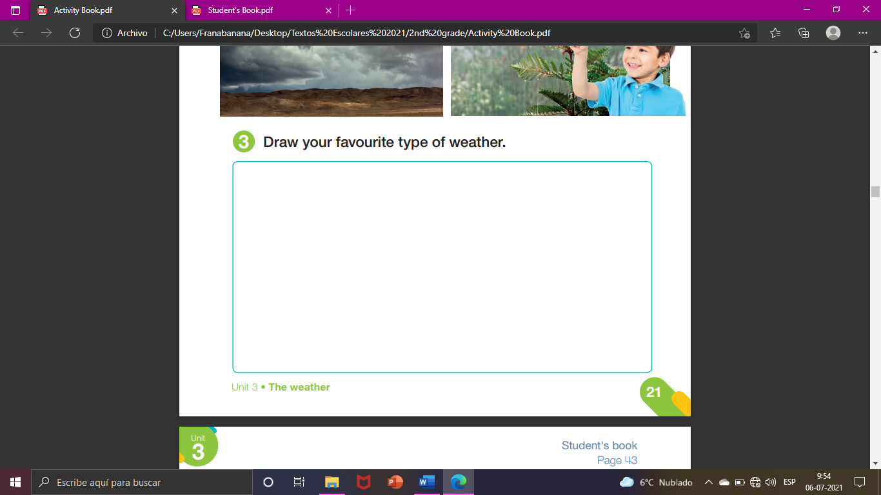
Actividad 3. Dibuja el tipo de clima favorito.

II. Dirígete a la página 22 de tu libro de actividades y realiza la actividad 4.
Actividad 4: Escucha el audio y colorea.
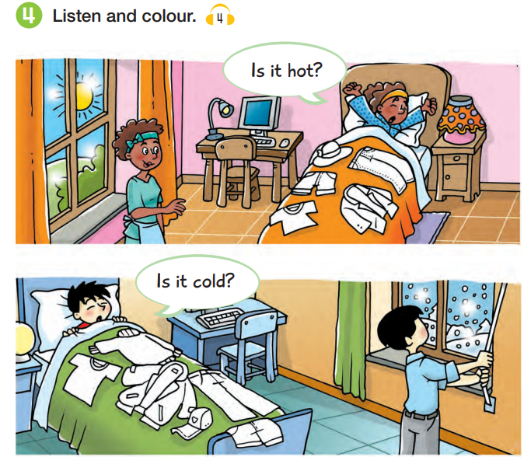

III. Dirígete a la página 23 de tu libro de actividades y realiza la actividad 6.
Actividad 6: Lee los climas y únelos con las imágenes.
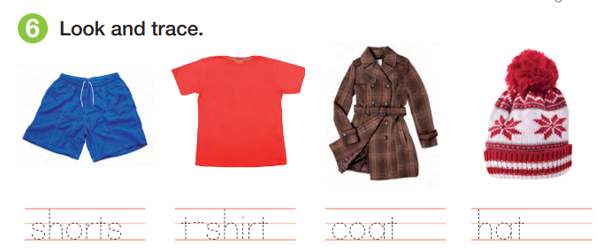

Actividad 7: Mira las imágenes y únelas con la descripción.
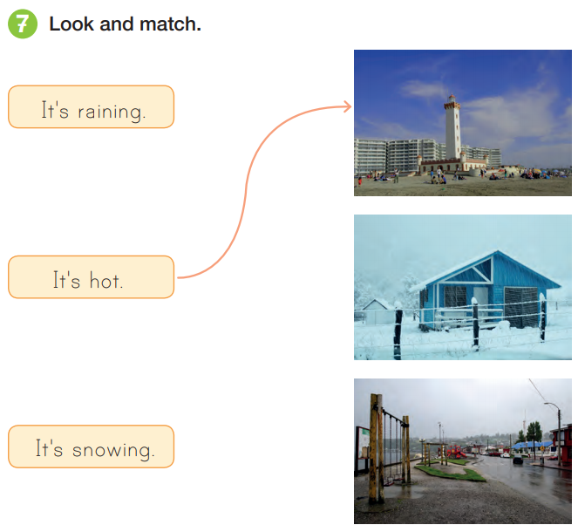

IV. Dibuja la ropa adecuada según el clima.
IT’S RAINING | IT’S SUNNY | IT’S SNOWING

Actividades de Música
Introducción a la música folclórica

Objetivo: Cantar al unísono y tocar instrumentos de percusión convencionales y no convencionales.

Esta semana vamos a comenzar a preparar nuestra presentación para la Fiesta de la Chilenidad.

Vamos a preparar una canción que se llama Mazamorrita. Te invito a escucharla.
Puedes acceder a través del siguiente enlace: https://youtu.be/65W856Glug4

Te comparto la letra para que la comiences a practicar con tus padres, o con la persona que te acompaña en las clases, ya que tendremos que preparar una presentación para esta fiesta en septiembre.

Mazamorrita

Mazamorra me han pedí'o,
mazamorra voy a dar,
mazamorra al mediodía,
mazamorra al cenar.

Mazamorrita con tres patitas
le quito una, le quedan dos,
mazamorrita sí,
mazamorrita no.

Anoche comí porotos,
con zapallo y perejil,
en un platito de greda
calientito y me dormí.

Mazamorrita se le antoja'o
tomar mate bien moja’o.
Mazamorrita se le antoja'o
tomar mate a pie pela'o.
Actividad 1
Luego de escuchar la canción, te invito a realizar un dibujo sobre alguna danza folclórica que conozcas.

Actividad 2
En la canción podemos escuchar algunos instrumentos, te invito a que con ayuda de tus padres, puedas buscar alguna imagen de estos instrumentos y realices un dibujo de estos instrumentos.

Acordeón Bombo

Recuerda!! : En caso de tener dudas o consultas sobre las actividades de alguna guía, no duden en escribir al correo francisca.alvarez@nuestrotiempo.cl o a cristobal.baeza@nuestrotiempo.cl
Así mismo, tomar fotos y/o enviar las guías a CLASSROOM para ser revisadas y entregar retroalimentación de sus trabajos.

